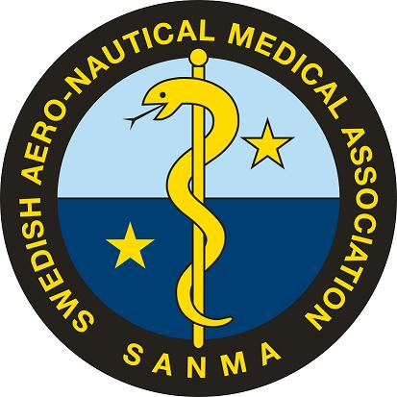

SANMA bjuder in till traditionell klubbkväll kvällen före TS-dagen.

Torsdagen 16 oktober 2025 kl 1800 – ca 2030-isch.

Cafeterian Sabbatsberg, Olivecronas väg 1, 11361 Sthlm.

Något litet att äta samt något att lyssna på –

Program:

1800-1900 Registrering, mingel: Självkostnad avgift 150 kr för medlem.

Möjlighet att lösa medlemskap.

Från kl 1900 blir det föredrag,

både flyg och dyk,

kvällen avslutas med frågor och svar, fritt forum.

Anmälan till sekr@sanma.se senast 12/10 så säkrar du skaffningen.

Meddela även ev allergier.